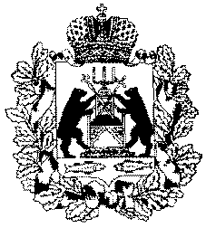
Р о с с и й с к а я Ф е д е р а ц и я
Н о в г о р о д с к а я о б л а с т ь
Совет депутатов Демянского городского поселения
Р Е Ш Е Н И Е

Об утверждении изображения и описания Герба муниципального образования Демянского городского поселения

Принято Советом депутатов Демянского городского поселения
(30.03.2006 г.)

В соответствии с Федеральным законом «Об общих принципах организации местного самоуправления, Уставом Демянского городского поселения Новгородской области Совет Демянского городского поселения

РЕШИЛ:

- Утвердить прилагаемое:
Описание и многоцветное изображение Герба муниципального образования – Демянского городского поселения (приложение 1);
- Опубликовать решение в районной газете «Авангард».

Глава городского поселения Н. И. Игнатов

№ 15
30.03.2006г.
р.п. Демянск

